
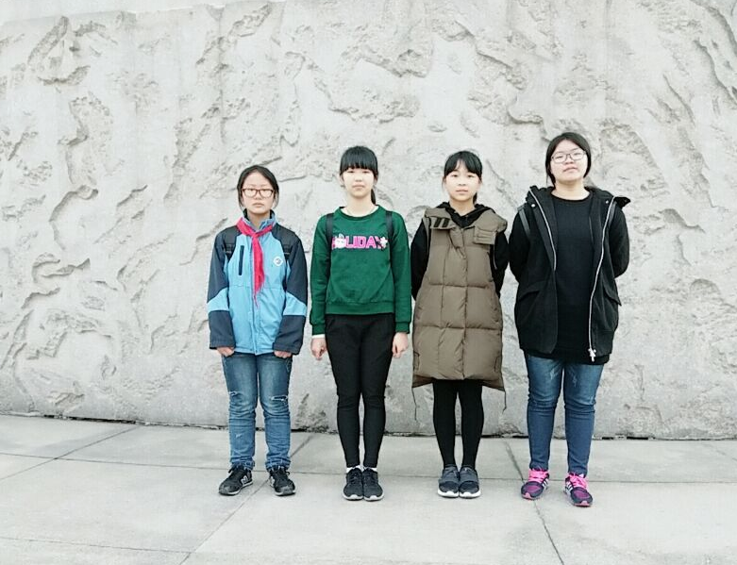
我们不能忘记，我们不会忘记，今天的美好生活，
源于昨天你们血与汗的奉献。
没有你们的浴血奋战，就不会有我们的今天。
安息吧，英雄。

永不言败，绝不向困难屈服，绝不被自我打到。
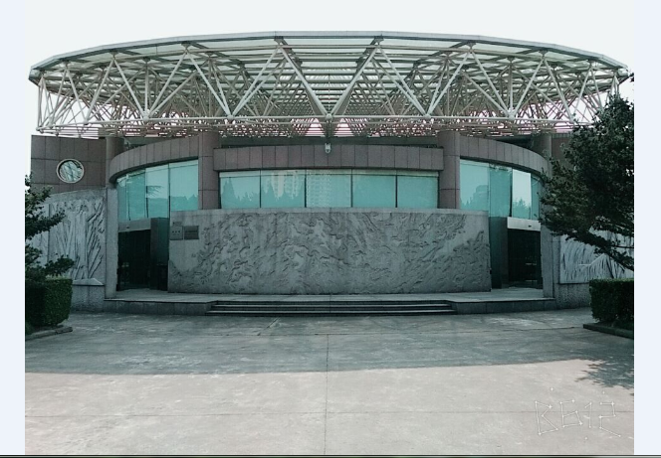

向烈士们献上我们最崇高的敬意！
缅怀先烈英雄事，热泪盈眶祭英魂。
烈士业绩照千秋，星星火炬代代传。
生为炎黄子孙无比自豪，生为龙的传人无尚光荣。
我们是新世纪的缔造者，我们是新世纪的接班人。
从小立下报国志向，当好建设者和接班人，谱写中华新篇章！

烈士长存，丰碑永恒。
东风吹，松枝摆，少先队员扫墓来。
凝望烈士墓，烈士浩气依然在。
革命传家宝，一代传一代。

为了后方机关，为了几千老乡，
十三岁的王二小 ，把敌人带进了埋伏圈。
他的血染红了山岗，他的血染红了蓝天，
他是我们学习的榜样。
清明雨纷纷，白花祭亲人。
心怀最深沉的崇敬，我们走进烈士陵园。
聆听那血染的碑文，永远活在我们心中!
清明即将来临，我们来到烈士纪念碑前，
这是一片圣洁的净土，安放着先烈的英灵。
烈士——一个让人敬佩有振奋的词语。生活在和平
年代我们，似乎已经遗忘了这个词语。完美而安逸的生活让我们心
中很少再有澎湃的激情，但这天的参观，让我们的血液又再次沸腾。
走到烈士林园，看到了十分庄严地大门，情绪也开始沉重起来。有秩序
的走进烈士林园，大家都十分的安静，低沉的情绪在酝酿，感动已不能准确的
形容。在两旁的墙上，挂满了后人为烈士们的曾词，“革命英雄”“国之栋梁”
“献身国家”“精忠报国”“抛头颅洒热血”，这些词语数之不尽。烈士给我们的又
何止是这些词语能表达尽的呢。
革命先烈的一幕幕事迹总是浮此刻眼前：在战火的硝烟中前仆后继的战士，在新
中国建设中忘我工作的劳动者，等等，我的心灵深深体会着这次参观受到的洗涤和震
 撼。那些名字被刻在纪念碑上的革命先烈的一生，是英雄的一生，光辉的一生，他
们给我们留下了宝贵的精神财富。纵观他们为国家的建立和繁荣强盛而奋斗的壮
丽生涯，我深切地感到，在革命先烈的奉献精神的鼓舞下，我国几代优秀的中
华儿女奋力拼搏、无私奉献，为新中国的崛起、为中华民族的伟大复兴发挥
了巨大的作用。
“民族精神是一个民族赖以生存和发展的精神支撑。”革命先烈
的奉献精神鼓舞和激励了整整几代中国人。我们今后的道路
已有了方向，向烈士们一样，坚持奋斗，永不放下，

输入文字内容

输入文字内容
输入文字内容
悼念先烈
悼念先烈

